Java开发规范文档

关于本文档

主题 |  | 开发规范文档说明
说明
适用对象
修订历史
版本 | 章节 | 类型 | 日期 | 作者 | 说明
1.0 | 全部 | C | 2016-05-29

说明：类型－创建（C）、修改（U）、删除（D）、增加（A）；

目录
1.前言 5
1.1 编写目的 5
1.2 使用范围 5
1.3 文件编码(UTF-8) 5
2.命名规范 5
2.1 包名命名 5
2.2 类名命名 5
2.3 枚举命名 6
2.4 方法命名 6
2.5 常量命名 8
2.6 属性命名 9
3.代码注释 10
3.1注释分类 10
3.2javadoc注释 10
3.3版权注释 错误!未定义书签。
3.4 类名注释 11
3.5 方法注释 11
3.6属性注释 12
3.7在eclipse中导入注释模板 12
3.8 xml中注释 12
3.9 jsp中注释 12
3.10修改代码注释 13
4.性能与安全 13
5.工具类使用 17
6.单元测试 错误!未定义书签。
附录 34
附录1 eclipse中导入注释模板 34

前言

编写目的
1、好的编码规范可以改善软件的可读性，可以让开发人员尽快而彻底地理解新的代码；
2、好的编码规范可以最大限度的提高团队开发的合作效率；
3、长期的规范性编码还可以使开发人员养成良好的编码习惯，甚至锻炼出更加严谨的思维；
4、好的编码规范可以尽可能的减少一个软件的维护成本；

使用范围
仅供参考

文件编码(UTF-8)
如果没有特殊说明，所有编码使用UTF-8

命名规范

包名命名
1、包名必须均为小写。包名需要使用英文，说明包内代码功能，不能采用拼音。

类名命名
1、 类名使用大骆驼式命名法，并使用有说明意义简洁的英文单词。
抽象类以 Abstract 开头
异常类以 Exception 作为后缀
枚举类以 Enum 作为后缀，并已Ab开头(便于查找不同框架同名类)
工具类以 Util 作为后缀
常量类以 Consts 作为后缀，并已Ab开头
数据类：表名(首字母大写) + DO
传输类：领域相关名 + DTO
展示类：页面名称 + VO

实体对象pojo
PO 持久对象，数据库对应,xxxPO；
BO 业务对象，封装对象、复杂对象 ，里面可能包含多个类,xxxBO；(可不使用)
DTO 报文传输对象，调用接口传输xxxDTO；
VO 表现对象，前端界面展示,xxxVO。

枚举命名
1、以ENUM_开头，单词用全部大写，且多个单词之间用下划线分割，例如：ENUM_XXX_XXX.java
2、 枚举类使用范围：只有值为固定且已知的个数，例如性别只有男女，可以使用枚举定义

方法命名
dao层级、service层级的增删改查尽量按照如下规则
新增的方法用 save 做前缀
修改的方法用 update 做前缀。
删除的方法用 remove 做前缀。
获取统计值的方法用 count 做前缀
获取单个对象的方法用query做前缀
获取多个对象的方法用 query做前缀，List做后缀
通过某个属性获取对象queryXXXByYYY

测试类
测试类在src/test/java下，对需要单元测试的类建立相同的包。测试类名：Test+方法名
例如：TestProductMainService.java
功能模块中的内部方法，尽力使用private修饰，如果使用public需要填写测试用例

代码注释

注释分类
Java注释分为3种注释，简单介绍下每种注释
// 单行注释
/*
* 多行注释
*/
/**
* 文档代码注释（javadoc），文档代码注释能够生成api文档，
*/

javadoc注释
至少在每个public类及它的每个public和protected成员处使用Javadoc，以下是一些例外：
如果一个方法重写了超类中的方法，那么Javadoc并非必需的。可以使用普通多行注释

版权注释
版权注释在java文件开头，示例如下：
/**
* @Copyright ®2015 Sinosoft Co. Ltd. All rights reserved.<br/>
* 项目名称 : 电子商务云服务平台
* 创建日期 : 2016年6月28日
* 修改历史 :
* 1. [2016年6月30日]创建文件 by user
* 2. [2016年6月30日]修改文件 by user
* 修改描述
*/

类名注释
类名、抽象类、接口、枚举的注释，示例如下：

/**
* 【类或接口功能描述】
* @author user
* @date 2016年5月30日 上午9:58:22
* @version V1.0
*/

方法注释
- public、protected修饰的方法需要使用javadoc注释，如果不需向外暴露方法，可以使用普通java多行注释，示例如下：
/**
* 方法功能描述
* @param id 参数说明
* @return 返回值说明
* @throws Exception 异常说明
*/
- 普通方法注释
/*
* 方法功能描述
* @Title: addTest
* @Description: 方法功能详细描述
* @param id - 参数说明
* @return 返回值说明
*/
- Javadoc注释与普通注释区别 附录3

属性注释
对象成员属性
/**属性描述 */
private String id;
方法内属性注释可以使用单行注释或普通多行注释
// 变量说明
int temp = 0;
int temp = 0; //变量说明，代码量比较少时推荐在后面添加单行注释

在eclipse中导入注释模板
请参考附录1

xml中注释
<!—xml注释 -->

jsp中注释
Jsp中有两种注释方式
第一种是普通html代码注释，注释代码能够通过客户端（浏览器）源码查看
<!—xml注释 -->

第二种注释，java注释。并且注释内容不会输出到浏览器客户端
<%--jsp特有注释，推荐使用 --%>

修改代码注释
如果在已发布代码中修改程序代码，需要添加注释说明。在修改方法中增加如下注释代码片段
/**
* 方法功能描述
* @param id 参数说明
* @return 返回值说明
* @throws Exception 异常说明
* @history
* 1 该方法实现xx功能 by 姓名 日期
*/

代码格式化
Eclipse中使用Ctrl+Shift+f可以格式化代码（format），格式化模板（format.xml）与文档一起打包。为了使所有代码一致，使用格式化模板模板。
注：如果Ctrl+shift+f无法格式代码，依次选择eclipse菜单栏→resource→format

大括号{}的使用
大括号与if, else, for, do, while语句一起使用，即使只有一条语句(或是空)，也应该把大括号写上。
例如：if(true) return 0; 应添加大括号if(true) {return 0;}

try-catch格式
try-catch块格式，if-else格式于此类似
try{
}catch(Exception e){
// 捕获异常后需要进行处理
}

块缩进
使用4个空格代替tab键，统一样式。

一行一个语句。
Java中以分号(;)作为一条语句结束标志

行宽
Eclipse中标准为80，我们暂定为150字符

Java中数组写法
Int[] arr = null; // 推荐把[] 放入类型后变量前
Int arr[] = null; // 不推荐

包导入
防止无用包导入，或静态包导入。使用ctrl+shift+o 进行包的导入

SQL语句
代码中书写的sql语句要求sql关键字全部大写，表名和字段名小写。例如：
SELECT user_id, name FROM account WHERE user_id > ‘XX’ AND depart = ‘XX’ ORDER BY name

方法最大代码量
方法的内容不要过多，应尽量控制在200~300行代码之间，以方便阅读和管理。如果方法内容比较多，可以拆分成多个方法调用（能公用代码抽取成方法）
定义或方法定义过长需要换行书写，例如：
public class CounterSet extends Observable{
private PortletSet getPortlets( Portlets portlets,
RunData rundata,
boolean application,
boolean applicationsOnly )
{
}
}

Eclipse导入格式化模板
Eclipse配置格式化模板方法与配置注释代码类似，导入模板 参考附录2

性能与安全

StringBuffer使用
*如果需要对一个字符串进行频繁的修改，应使用StringBuffer，而不是String 。
String是字符序列不可变的，如果对String进行修改，会在内存多次创建字符串
*尽量不要使用new 创建String对象，如
String str = new String(“test”); // 会在堆内存创建一个str对象，并且在java字符常量池创建
String str = “”; // 在java字符串常量池创建，

避免使用synchronized 关键字
避免太多的使用 synchronized 关键字 ，避免死锁的好方法。

避免循环中创建对象
尽量避免在循环中创建对象。在循环中创建对象，将会不断的在内存中创建销毁对象以消耗资源。

if语句
&& 与 & 区别
&& 短路与操作符，如果第一个判断为false，不会进行第二个判断
& 逻辑与操作符，不管第一个判断为true或false，都会进行第二个判断
例如person为对象和name为person一个字符属性
// 如果person==null,将不会进行person.name.equal(“”)的判断
If(person!=null && !person.name.equal(“”)){
}

// 如果person==null，还会进行person.name.equal(“”)的判断，将引起空指针异常
If(person!=null & !person.name.equal(“”)){
}

类引入规范
import时使用星号“*”会消耗更多的应用资源，因此要避免使用。Eclipse快捷键
Ctrl+Shift+o可以导入需要的包，删除没有用到的引用

Override使用
如果使用jdk1.5 以上版本进行编译，在子类实现接口时，必须添加@Override注解，以增加代码可读性。
由于@Overrde是jdk1.5增加的，在使用jdk1.5或之前版本编译时，会报错。所以,在子类实现接口时，jdk1.5以上版本必须添加@Override

任务管理功能
TODO 使用, 说明在标识处有功能代码待编写
XXX 使用, 说明标识处代码虽然实现了功能，但是实现的方法有待商榷，希望将来能改进
FIXME 使用, 说明标识处代码需要修正，甚至代码是错误的，不能工作，需要修复避免
Eclipse菜单window→show view →other→general→Tasks 显示

输出语句在使用
在测试时可以使用输出语句，但在项目提交，发布需要删除输出语句。例如：
System.out.println();
e.printStackTrace();
建议在main方法上添加FIXME注解

//FIXME DELETE
public static void main(String[] args) {}

工具类使用

javadoc api文档
如果需要用到工具类，请先去查看javadoc文档是否已经提供了此类工具。一般会在maven的pom文件引入工具项目
<dependency>
<groupId>com.sinosoft</groupId>
<artifactId>sinocloud-common-platform</artifactId>
<version>${common-platform.version}</version>
</dependency>

业务号码生成
业务号码的将使用分布式框架生成，不建议使用uuid，后期将提供工具类。
- 为保证业务号的唯一性。
- 即使使用uuid 或者 时间点+随机数也会重复。
- 使用数据库序列增加了与数据库的交互，所有使用分布式框架生成。

日志规范
- 日志输出
代码编写时的输出分为两种：
1、必要输出信息：如出错信息、任务启动信息
2、调试输出信息：如执行结果输出、执行步骤输出
对必要输出信息，使用系统的System.out.println输出；
对于调试输出信息，使用Log4j的方式进行输出。
大致步骤如下：
引入包：import org.apache.log4j.Logger;
声明对象：private static final Logger log = Logger.getLogger(reportFormsController.class);
封装输出信息：
String path=reportFormsService.saleOfDay(tctransstatus);
map.put("mes", "提取报表成功");
map.put("path",path );
log.info("提取报表成功");
- Log4j简介
static Level DEBUG
DEBUG Level指出细粒度信息事件对调试应用程序是非常有帮助的。
static Level INFO
INFO level表明 消息在粗粒度级别上突出强调应用程序的运行过程。
static Level WARN

WARN level表明会出现潜在错误的情形。
static Level ERROR
ERROR level指出虽然发生错误事件，但仍然不影响系统的继续运行。
static Level FATAL
FATAL level指出每个严重的错误事件将会导致应用程序的退出。
另外，还有两个可用的特别的日志记录级别:
static Level ALL
ALL Level是最低等级的，用于打开所有日志记录。
static Level OFF
OFF Level是最高等级的，用于关闭所有日志记录。
日志记录器（Logger）的行为是分等级的。如下表所示：
分 为OFF、FATAL、ERROR、WARN、INFO、DEBUG、ALL或者您定义的级别。Log4j建议只使用四个级别，优先级从高到低分别是 ERROR、WARN、INFO、DEBUG。通过在这里定义的级别，可以控制到应用程序中相应级别的日志信息的开关。比如在这里定义了INFO级别， 则应用程序中所有DEBUG级别的日志信息将不被打印出来

异常的处理

运行时异常
RuntimeException类及其子类都被称为运行时异常，这种异常的特点是Java编译器不去检查它，也就是说，当程序中可能出现这类异常时，即使没有用try...catch语句捕获它，也没有用throws字句声明抛出它，还是会编译通过。例如，当除数为零时，就会抛出java.lang.ArithmeticException异常。
需要对此类异常进行重视，并主动进行异常处理。

受检查异常
除了RuntimeException类及其子类外，其他的Exception类及其子类都属于受检查异常，这种异常的特点是要么用try...catch捕获处理，要么用throws语句声明抛出，否则编译不会通过。

异常处理的建议
对于运行时异常，我们不要用try...catch来捕获处理，而是在程序开发调试阶段，尽量去避免这种异常，一旦发现该异常，正确的做法就会改进程序设计的代码和实现方式，修改程序中的错误，从而避免这种异常。捕获并处理运行时异常是好的解决办法，因为可以通过改进代码实现来避免该种异常的发生。
对于受检查异常，没说的，老老实实去按照异常处理的方法去处理，要么用try...catch捕获并解决，要么用throws抛出!

Java异常处理的原则和技巧
1. 处理技巧
（1）、避免过大的try块，不要把不会出现异常的代码放到try块里面，尽量保持一个try块对应一个或多个异常。
（2）、细化异常的类型，不要不管什么类型的异常都写成Excetpion。
（3）、catch块尽量保持一个块捕获一类异常，不要忽略捕获的异常，捕获到后要么处理，要么转译，要么重新抛出新类型的异常。
（4）、不要把自己能处理的异常抛给别人。
（5）、不要用try...catch参与控制程序流程，异常控制的根本目的是处理程序的非正常情况。
2. 异常处理原则
我们异常分为运行时异常和受检查异常，系统不允许抛出原生异常，所有异常必须经过封装为自定义异常才能抛出。
异常处理原则：
（1）.运行时异常不需要捕捉，service层抛出后会导致事务回滚。
（2）.受检查异常，自定义的受检查异常必须在service方法中声明，不用声明的受检查异常就不需要定义；非自定义的受检查异常需要转换为系统自定义异常后进行抛出。
（3）.自定义运行时异常分为两种
  - 系统异常 继承 SinoSystemException类 此类异常是由于系统原因发生的，比如数据库链接异常、文件找不到异常、空指针异常（空指针异常都应该被处理，此处说的空指针是指平时不应该发生，由于系统故障才发生的空指针异常）等；
  - 业务异常 继承SinoBizException类 此类异常是由于业务校验而故意抛出的异常，service层级不需要处理，除非是考虑事务原因；
（4）. service层级理论上不需要处理自定义异常，需要处理所有的非自定义的受检查异常，防范非自定义的运行时异常，比如说
String tAction = aaaService.createAction();
if(tAction.equals(“111”)){
System.out.println(“ok”);
}
此方法中的tAction.equals有可能会报出空指针异常，我们需要在程序中判断校验。

（5）. 入口类必须要处理异常，比如Controller、webservice、socket、Servlet等，入口类需要将异常捕获，将错误对象信息封装到返回信息中返回给请求方，而不是将异常返回。
所有的500错误都不应该在页面或者接口中返回。

数据库使用规范

数据定义规则
- 对于比较短的列，尽量使用定长的CHAR而不是变长的VARCHAR。虽然，当数据的长度参差不齐时，VARCHAR可以节省数据库存储空间，但是系统需要花费额外的开销去检查每个数据的长度。
- 尽量使用VARCHAR或VARGRAPHIC而不是LONG VARCHAR或LONG VARGRAPHIC。VARCHAR列和LONG VARCHAR列的最大长度差不多，基本一致，VARCHAR列的最大长度是32672字节，LONG VARCHAR列的最大长度是32700字节；同样地，VARGRAPHIC列和LONG VARGRAPHIC列的最大长度也相仿，VARGRAPHIC是16336字节，LONG VARGRAPHIC是16350字节。对于LONG VARCHAR列和LONG VARGRAPHIC列有一些限制，比如，这两列中的数据不能存储在数据库缓冲池中。
- 如果不需要小数部分，则尽量使用整数（SMALLINT，INTEGER，BIGINT）而不是浮点数（REAL或DOUBLE）或十进制数（DECIMAL）。比较而言，整数的处理成本要廉价得多。
- 尽量使用日期--时间（DATE，TIME，TIMESTAMP）而不是字符（CHAR）。日期--时间数据类型会占用较少的数据库存储空间，而且，对于日期--时间数据类型的变量，我们还可以利用系统提供的一些内置函数（如YEAR，MONTH）对其进行计算、转换等处理，一般来说，内置函数要比我们手工编写的函数在性能、效率上都要高一些。
- 尽量使用数字的数据类型而不是字符的数据类型。
- 表示同一意义的列（如：合同号），在不同的表中字段长度必须保持一致，列名也要尽量保持一致。
- 不要使用无意义的列表，如row1，要使用字段名的英文表示。

SQL编码准则
- 在SELECT列表中指明需要的列，尽量不要使用*
Database将为被请求返回的每一列消耗附加资源。如果程序不需要数据，它就不会寻找它。即使程序需要每一列，最好根据 SQL 语句中的名称来显式地寻找每一列，以便增加清晰度和避免以前犯的错误。

- 使用谓词来限制返回的行数
  - 尽量避免在索引列上使用upper之类的关键字进行查询，一旦使用这种字符转换的函数，索引将失去作用，搜索过程会直接读取磁盘，性能损失很大。
避免对索引进行计算。如
select cloA,colB from tablename where (colIndex+3)*2>1000
应该改成
select cloA,colB from tablename where colIndex>497
  - 在索引列上不要使用‘<>’号，索引只能找到“是什么”，不能找到“不是什么”。
  - 能用where替换的having就用where替换。Having是在检索完毕后对结果集又进行了一次操作。
  - 在 SQL 中使用 WHERE 子句过滤数据，而不是在程序中到处使用它进行过滤。这也是新手容易犯的错误。在 Database 将数据返回到程序之前，最好由 Database过滤数据。这是因为 Database 使用附加 I/O 和 CPU 资源来获取每一行数据。传递到程序的行越少，SQL 的效率就越高：

- 表间的关联查询使用显示连接的语法（inner join|[left|right]outer join|cross join）
这样做有几个好处：比起在 FROM 子句中用逗号简单地分隔表，这样更具描述性，这在查询变得很长时，非常重要；在每次连接后，它强制对（ON 子句中的）连接谓词进行编码，这样就不会忘记过滤条件；很容易确定哪个连接谓词属于哪张表；如果必要，很容易能够将内连接转换为外连接。

- 指定FOR UPDATE子句
如果想更新提取的数据，我们应该在游标定义的SELECT语句中指定FOR UPDATE子句。这样做的好处在于，数据库管理器在开始的时候就可以选择适当的加锁级别。
指定FOR UPDATE子句的另外一个好处是可以减少应用程序的死锁机会。死锁是这样一种情形：一个以上的应用程序等待另外一个应用程序释放对数据的锁定，而那些等待的应用程序正占据着另外应用程序所需要的数据，并且对该数据也进行了锁定。
FOR UPDATE子句主要用于取得唯一序列号和不能同时写同一资源的地方。

- 指定OPTIMIZE FOR n ROWS子句
当我们希望提取的行数远远小于可能返回的行数时，在SELECT语句中指定OPTIMIZE FOR n ROWS子句。基于提取n行的假设，OPTIMIZE FOR子句会影响查询的优化，同时也决定了通讯缓冲区中行的数目。
需要注意的是，OPTIMIZE FOR n ROWS子句既不会限制可以提取的行数，也不会影响提取的结果，但是，该子句会影响应用程序的性能，如果最终提取的行数小于或等于n，该子句会改善性能；否则，如果大于n，性能就会下降。

- 限定返回的行数
DB2 FETCH FIRST n ROWS ONLY子句
Oracel ROWNUM BETWEEN 1 to n
如果不希望应用程序提取n行以上的记录，我们可以在编程时指定FETCH FIRST n ROWS ONLY子句；反之，如果不指定该子句，结果集中可能就会有很多行（大于n）。注意，该子句不能与FOR UPDATE子句同时使用。

- 指定FOR FETCH ONLY子句
如果不想更新那些由SELECT语句提取的行，我们可以在SELECT语句中指定FOR FETCH ONLY子句，这么做的好处是，处理应用程序提出的查询请求时可以充分利用行的分块技术，进而改善性能；该子句还能改善数据的并发性，因为使用该子句查询的那些行上不再有独占的锁了。除了FOR FETCH ONLY子句，我们还可以使用FOR READ ONLY子句，二者是同义词，功效一致。

- 语句的冗余
在编写比较复杂的sql之后要检查有没有冗余的语句如：
select money from moneytable where money>10000 or money>5000

- 从多个SQL语句到一个SQL表达式
能用一条语句完成的尽量不要分开调用。
例如用户选择了若干条记录进行删除，提交到后台一个String数组，那么不要使用下面的方法执行操作：
if(int I=0;I<strary.length;I++){
sql=”delete from tablename where id=’”+strary[i]+”’”;
dboper.exe(sql);
}
应该现在程序中将所有要删除的数据拼如一个语句之中，形如：
sql=delete from tablename where id in(‘aaa’, ‘bbb’, ‘ccc’)”;

- 避免数据类型转换
我们应尽可能地避免数据类型的转换，特别是数字的数据类型之间的转换。当比较两个值时，使用具有相同数据类型的项目进行比较效率会更高。

- 不要寻找您已经知道的东西
这听起来似乎显而易见，但大多数程序员都曾经违反过这条规则。举一个典型的示例：
SELECT EMPNO, LASTNAME, SALARY
FROM EMP
WHERE EMPNO = '000010';
已经知道了EMPNO将等于值“000010”，但在WHERE子句中列出了EMPNO，DB2还会尽职地检索该列。这会产生附加开销，从而降低性能。

索引设计规则
- 索引应该在SQL语句的"where"或"and"部分涉及的表列(也称谓词)被建立。假如ldperson表的"name"表列作为查询结果显示，而不是作为谓词部分，则不论其值是什么，该表列不会被索引。
- 用户应该索引具有一定范围的表列，索引时有一个大致的原则：如果表中列的值占该表中行的20%以内，这个表列就可以作为候选索引表列。假设一个表有36000行且表中一个表列的值平均分布(大约每12000行)，那么该表列不适合于一个索引。然而，如果同一个表中的其他表列中列值的行在1000～1500之间(占3%～4% )，则该表列可用作索引。
- 如果在S Q L语句谓词中多个表列被一起连续引用，则应该考虑将这些表列一起放在一个索引内，Oracle将维护单个表列的索引(建立在单一表列上)或复合索引(建立在多个表列上)。复合索引称并置索引。
- 在建索引时，也不是索引越多越好，当一个表的索引达到4个以上时，ORACLE的性能可能还是改善不了，因为OLTP系统每表超过5个索引即会降低性能，而且在一个sql 中， Oracle 从不能使用超过 5个索引;
- 索引可能产生碎片,因为记录从表中删除时,相应也从表的索引中删除.表释放的空间可以再用,而索引释放的空间却不能再用.频繁进行删除操作的被索引的表,应当阶段性地重建索引,以避免在索引中造成空间碎片,影响性能.在许可的条件下,也可以阶段性地truncate表,truncate命令删除表中所有记录,也删除索引碎片

其他规范

Jsp开发规范

页面规范
- 页面编码
页面编码统一采用UTF-8。
- 新建页面规范
所有jsp页面不能含有js代码，所有jsp放在web-info/view目录里面，对应的js文件放在js/cis目录下面。JSP命名时名称要能体现该页面的功能，
比如流程管理菜单：
工作流展示----showWorkflow.jsp
工作流查询----queryWorkflow.jsp
工作流管理----listWorkflow.jsp
规范：动作+功能名称+后缀
结构样式：
第一行：（编码约束）
<%@ page language="java" contentType="text/html; charset=UTF-8" pageEncoding="UTF-8"%>
第二行：（编码约束）
<meta http-equiv="Content-Type" content="text/html; charset=UTF-8"/>
第三行：（引入对应的js）
<script type="text/javascript" src="../js/cis/menu/listMenuInit.js"></script>
第四行：对应页面的展示控制。

界面规范
- 菜单命名
1：一级菜单名建议最好四字长，不要超过五字长
2：二级以及二级以上父菜单建议最好四字长，不要超过五字长
3：二级以及二级以上叶子子菜单，如果是同父菜单下的同级叶子子菜单名建议同长
如下图：
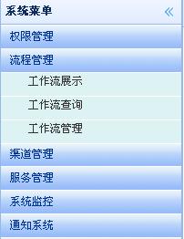
- 菜单组建
菜单组建时要求进行全系统考虑，如同类处理功能菜单放置同组菜单。
新建或修改菜单时要求通过界面操作完成添加修改工作。
禁止通过后台直接操作数据库进行处理。

- 录入框命名
界面中的文本录入框的命名，应该尽量与数据库的pdm文档中所定义的字段相同。
录入框如果为此界面的必录项，那么应该在这个录入框的后面加上一个“*”，作为提示。如下图：

- 按钮命名
按钮的命名应使用简单直观的词汇，使系统使用者很容易理解其用途。
在格式上，使按钮再显示时长度尽量一致，增加界面的友好度。如下图：
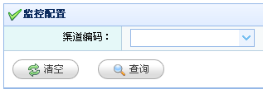
- 界面的布局风格
为了使系统在已有的显示范围内更友好的显示信息，也使系统有统一的界面风格，系统中一律使用模块化的显示风格，如下图：
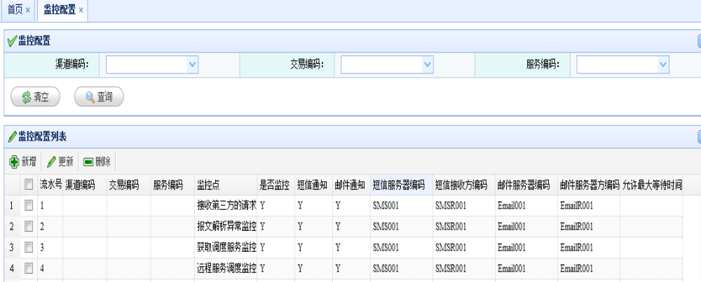

JS开发规范

1存放路径
与页面相关的js文件存放在webapp/js/cis目录下，引用其他框架的js文件放在webapp/js文件夹下以该框架名称命名的文件夹中，公共js文件放在webapp/js文件夹下。一个功能模块下的JS集中存放到以该模块命名的文件夹下，比如流程管理下的js存放在webapp/js/cis/workflow/目录下。

2代码注释
Js加载时初始化页面显示的输入框，列表等信息，这些信息一般放在js开头，接下来的是js中私有的方法。方法上一行注释说明该方法功能，方法中对js中有特殊含义的变量进行注释，及实现特殊功能的代码进行注释，注释直接跟在代码后面。

3代码结构
第一部分是初始化，包括列表样式及数据展示。
第二部分是对应JSP页面的按钮功能。

文件目录规范

1文件存放规范
Jsp存放在webapp/web-info/view目录下,每个模块的展示页面存放在相应模块名称的文件夹下
Js文件存放在webapp/js文件夹下，里面存放了引用其他框架的js比如jquery，也有公共js，该文件夹下cis目录下存放各个功能页面私有的js。
Java存放在java目录下底层目录结构如下，xxxController.java放在interfaces下，xxxService.java放在impl目录下，xxxDao.java放在model目录下。
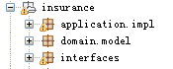

2文件目录命名规范
文件目录命名尽量用模块功能命名，方便查找和后期管理。比如流程管理，命名为workflow

配置规范

1配置文件
配置文件一般存放在resources目录下，其子目录有hibernate，spring，ibatis等，相应框架的配置文件放到相应目录下，比如Business.hbm.xml存放在resources/hibernate目录下。

2Spring的配置
- Web.xml的配置
<listener> <listener-class>org.springframework.web.context.ContextLoaderListener</listener-class>
</listener>
<context-param>
<param-name>contextConfigLocation</param-name>
<param-value>
classpath:spring/infrastructure-persistence.xml
classpath:spring/interfaces.xml
classpath:spring/security.xml
</param-value>
</context-param>
<servlet>
<servlet-name>spring</servlet-name> <servlet-class>org.springframework.web.servlet.DispatcherServlet</servlet-class>
</servlet>
<servlet-mapping>
<servlet-name>spring</servlet-name>
<url-pattern>/</url-pattern>
</servlet-mapping>
配置的具体含义：
首先我们要明白web.xml是做什么的，web.xml文件是用来初始化工程配置信息的，比如说welcome页面，filter，listener，servlet，servlet-mapping，启动加载级别等等。下面我们来说明一下具体配置的含义。
<listener> <listener-class>org.springframework.web.context.ContextLoaderListener</listener-class>
</listener>
监听器也叫Listener，是Servlet的监听器，它可以监听客户端的请求、服务端的操作等。通过监听器，可以自动激发一些操作（在监听类中编写）。这是配置Spring容器的监听
<context-param>
<param-name>contextConfigLocation</param-name>
<param-value>
classpath:spring/infrastructure-persistence.xml
classpath:spring/interfaces.xml
</param-value>
</context-param>
这是监听的一些属性，其中param是Spring的一些配置文件
<servlet>
<servlet-name>spring</servlet-name> <servlet-class>org.springframework.web.servlet.DispatcherServlet</servlet-class>
</servlet>
<servlet-mapping>
<servlet-name>spring</servlet-name>
<url-pattern>/</url-pattern>
</servlet-mapping>
servlet与servlet-mapping是成对出现的；
当一个url地址访问servlet时先查找servlet-mapping的url-pattern，然后找到对应的servlet-mapping的servlet-name，根据这个名字找到跟它对应的servlet的servlet-name，之后找到servlet-name对应的servlet-class文件就可以执行这个servlet文件。
- spring-servlet.xml的配置
spring-servlet.xml对应上面为web.xml中的servlet，这个配置文件中主要用于配置一些请求对应的处理类，本程序中所应用的都是基于注解的，所以这里我么就不多讲了。
- infrastructure-persistence.xml的配置
这里主要是开启spring mvc、spring以及spring transaction的注解功能，以及集成hibernate
<mvc:annotation-driven/>
Mvc的自动注解
<context:annotation-config/>
Spring的自动注解
<context:component-scan base-package="com.sinosoft"/>
Sprig的自动注入

<bean id="dataSource" class="org.apache.commons.dbcp.BasicDataSource" destroy-method="close">
<property name="url" value="${hibernate.connection.url}"/>
<property name="driverClassName" value="${hibernate.connection.driver_class}"/>
<property name="username" value="${hibernate.connection.username}"/>
<property name="password" value="${hibernate.connection.password}"/>
<property name="initialSize" value="4"/>
<property name="defaultAutoCommit" value="false"/>
</bean>
配置hibernate
<bean id="transactionManager" class="org.springframework.orm.hibernate3.HibernateTransactionManager">
<property name="sessionFactory" ref="sessionFactory"/>
</bean>
将hibernate的事务管理交给spring
<tx:annotation-driven transaction-manager="transactionManager"/>
事务的自动依赖注入
- Interfaces.xml的配置
设置一些公共的属性，例如视图的前缀、后缀
<bean id="viewResolver" class="org.springframework.web.servlet.view.InternalResourceViewResolver">
<property name="viewClass" value="org.springframework.web.servlet.view.JstlView"/>
<property name="prefix" value="/WEB-INF/view/"/>
<property name="suffix" value=".jsp"/>
<property name="requestContextAttribute" value="rc"/>
<property name="cache" value="false"/>
</bean>

项目管理规范

svn提交规范
只提交源码和pom文件，不提交ide环境配置文件和编译后的文件。
例如：bin、target、xxx.class、settings等项目配置编译文件不提交。
由于不同开发工具会生成不同的setting文件，会导致冲突，所以只提交源码码和必要文件

Eclipse 配置过滤文件
菜单—》preferences—》Team—》Ignored Resources 右侧面板添加过滤规则，添加完成后点击Apply and Close，以后再提交时就不会出现不想提交的代码啦

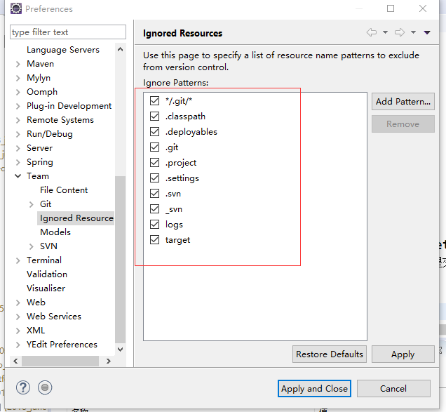

附录

附录1 eclipse中导入注释模板
第一步：下载注释模板
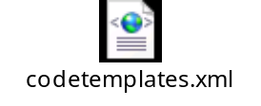
注：下载模板后，用记事本打开，把所有的${user}替换成自己的名字
第二步：把下在的代码注释模板文件放入eclipse目录下（可以放入其他目录）
第三步：
打开eclipse，在菜单栏中，单击
Window——》Preferences——》左侧面板Java——》Code Style——》code Templates——》点选右侧面板的Comments——》Import——》选择刚才下载的codetemplates模板文件，确定。如下图：
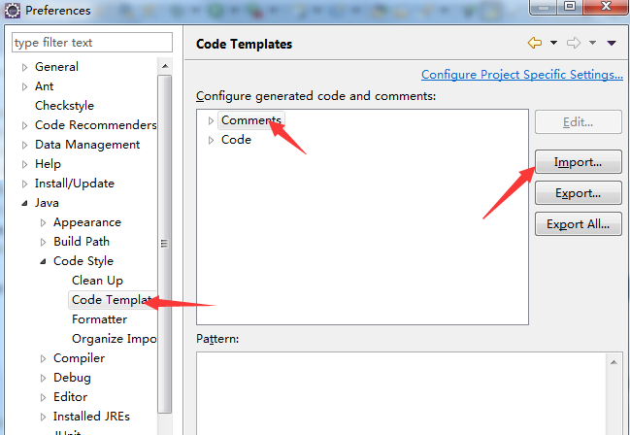

附录2 eclipse中导入format格式模板
第一步：下载代码格式模板

第二步：把下在的代码格式模板文件放入eclipse目录下（可以放入其他目录）
第三步：
打开eclipse，在菜单栏中，单击
Window——》Preferences——》左侧面板Java——》Code Style——》formatter——》点选右侧面板的import...——》选择刚才下载的format.xml模板文件，确定。如下图：
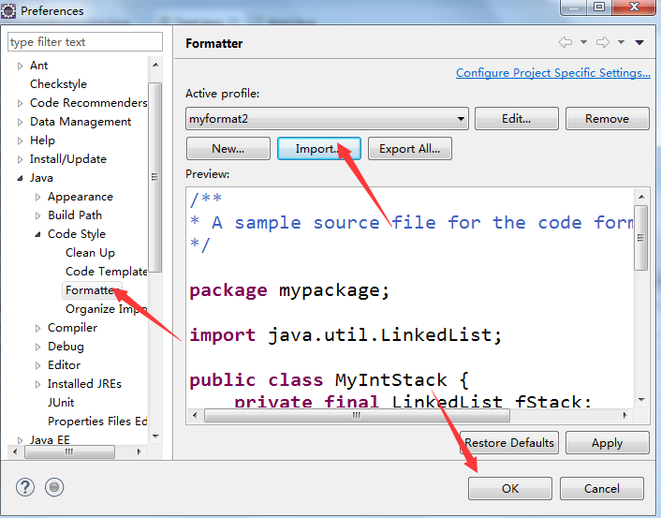

附录3 javadoc注释与普通多行注释区别
- Javadoc注释能够生成javadoc api文档，而普通多行注释不会生成javadoc api文档。
什么是javadoc文档，如下图java官方javadoc api文档：http://docs.oracle.com/javase/8/docs/api/index.html
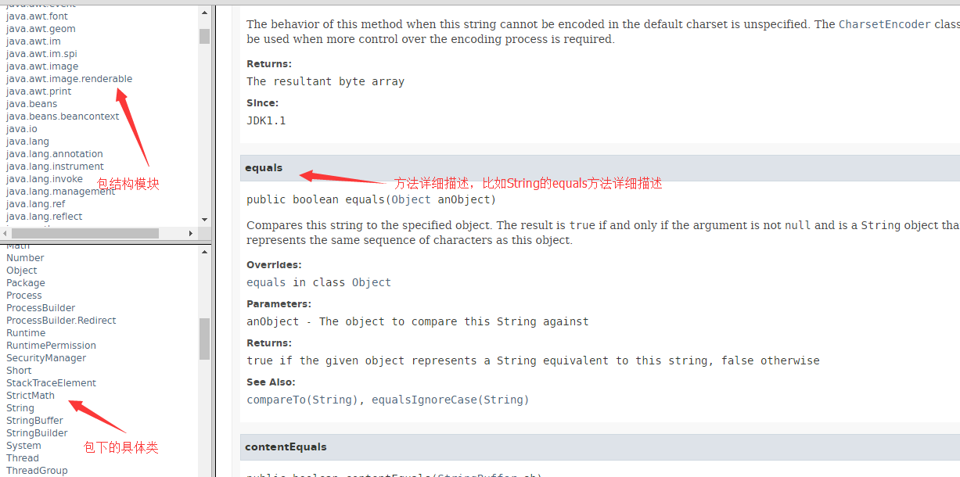
- 在eclipse中，把鼠标放到调用的方法上，能够显示javadoc注释信息。如下图：

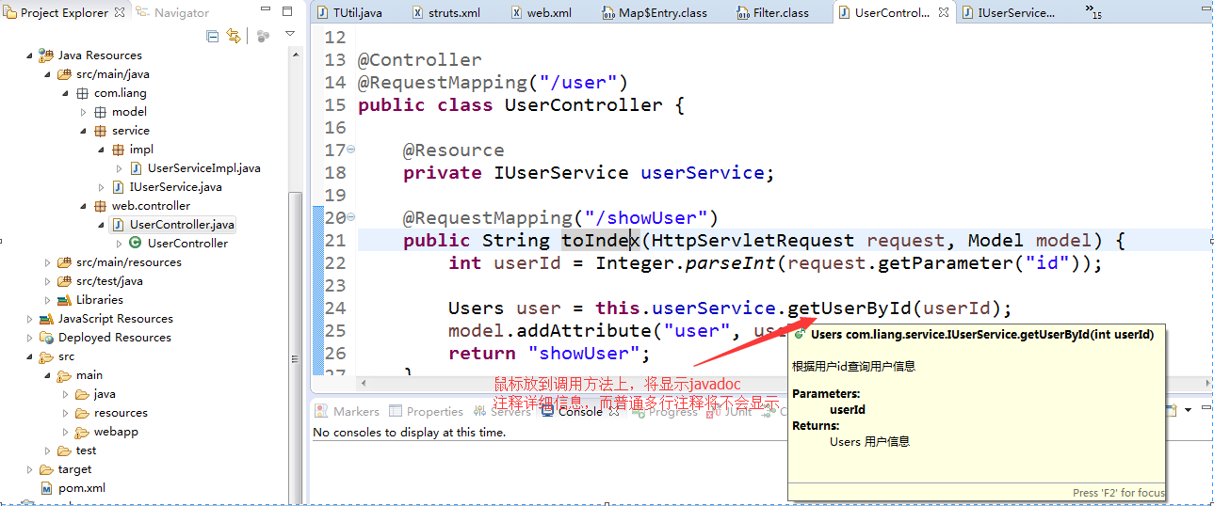

附录4 eclipse中设置xml格式
Window -> Preferences -> XML ->XML Files -> Editor :
1.1设置每行宽度
Line width 设定为80到100个字符。
1.2标签的每个属性都单独一行显示:
选中Split multiple attributes each on a new line
1.3 标签结束符不单独占用一行:
不选中Align final bracket in multi-line element tags
1.4去掉所有空行:
选中Clear all blank lines
1.5 在标签结束符前添加空格:
选中Insert whitespace before closing empty end-tags
1.6缩进使用空格代替tab:
选中Indent using spaces
1.7 设定缩进宽度
Indentation size 设定为4，即缩进4个空格。

